Приложение 6.
Веселые скачки
Б.Можжевелов
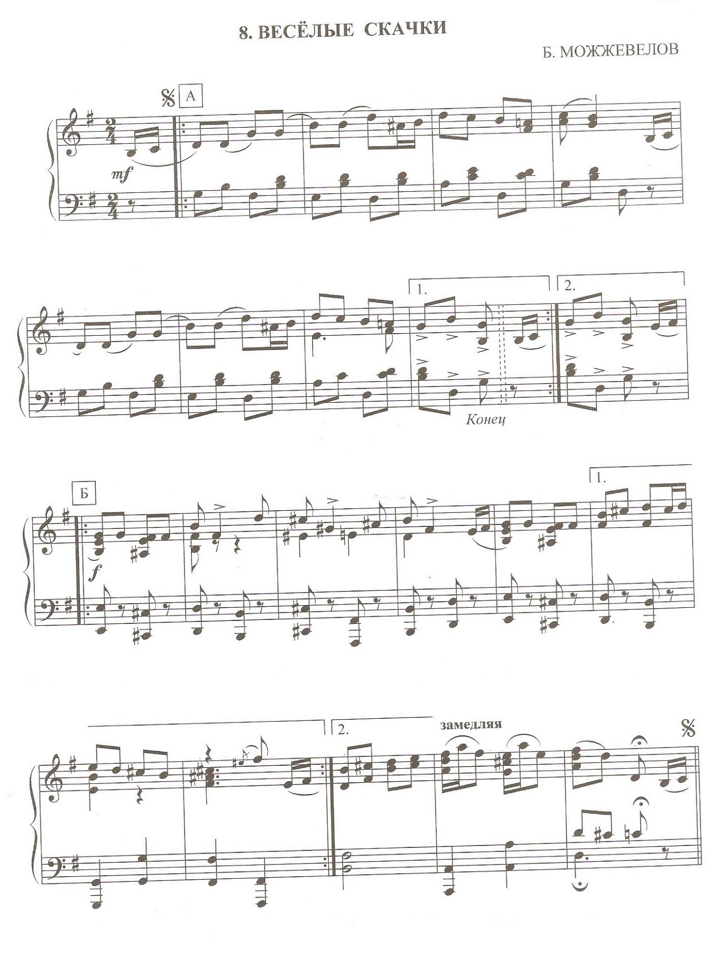 Считалкой выбирается водящий. Дети двигаются под музыку А, водящий стоит на месте. Затем, по окончании музыки А дети замирают в различных фигурах, а водящий под музыку Б ходит мимо детей и задевает, если кто то пошевелился. Тот, кого задели, садится на свое место. При повторении фрагмента А дети танцуют, а водящий возвращается на свое место. Игра повторяется несколько раз.

